POUK NA DALJAVO – TOREK, 24. 3. 2020

🌷 Hello boys, hello girls!
Pred nami je nov teden pouka na daljavo. Upam, da imate vsi dostop do računalnika in da vam poslano gradivo deluje. Če imate pri reševanju nalog težave, vprašanja, mogoče tudi kakšne želje, mi lahko to sporočite na kristina.tratnik@os-col.si.
Želim vam prijeten teden. 🌷

Navodila za delo:
- Ne pozabi, jutri je materinski dan. Si se že naučil pesem? Danes imaš še čas za vajo: Mother's day

- Oglej si sliko. Koga vidiš? Kdo pa je naslikan na platnu?
Poslušaj, kaj se dogaja. (It's me story)
(Jack se norčuje iz Pollyjine slike, Polly pa je jezna.)
Poslušaj, kaj na to pravi Polly. (It's me song)

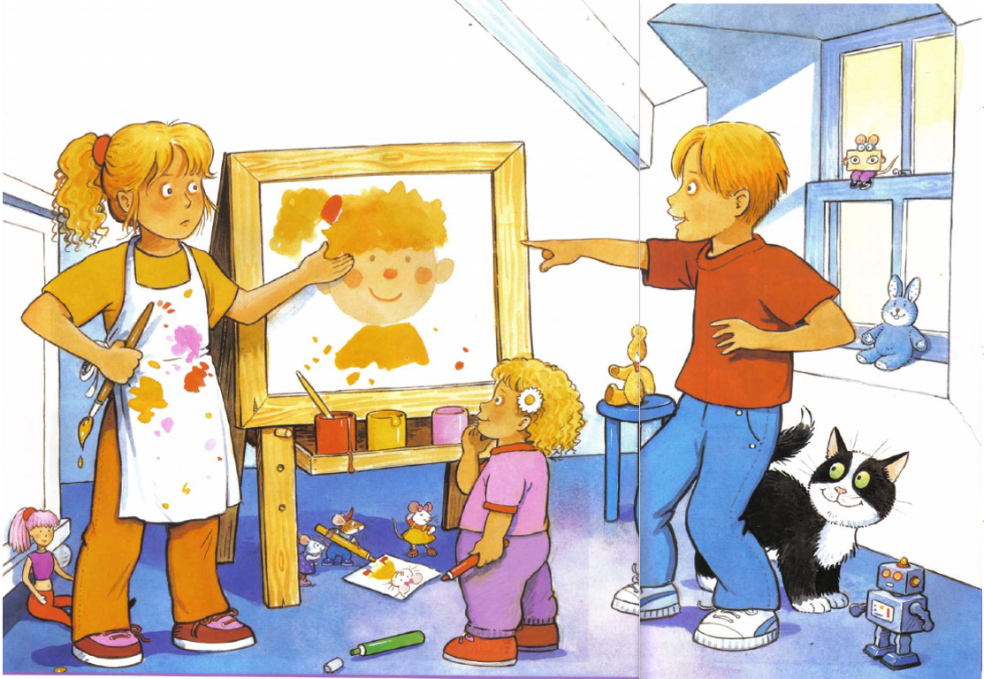

- Oglej si sličice, poslušaj in ponovi besedo. (My face dictionary)

- V zvezek napiši naslov MY BODY. Prepiši besede (My face dictionary) in jih nariši.

- Zapleši ob pesmi This is me.

